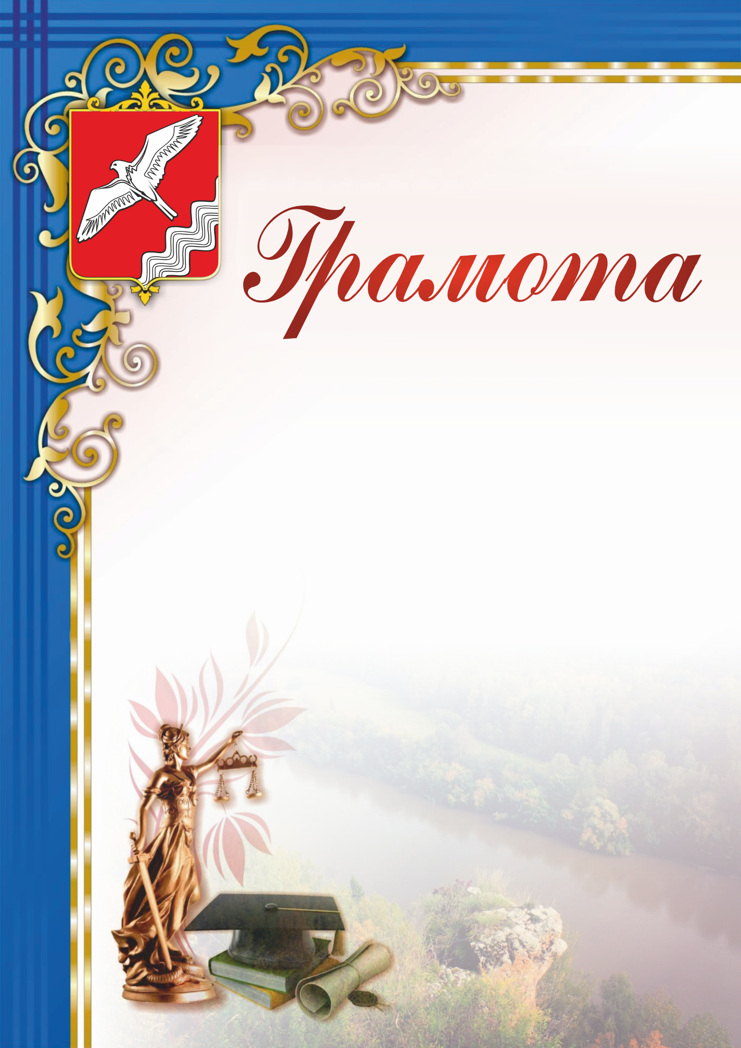

МОУО Красноуфимский округ

РМО учителей истории и обществознания

награждается

МИХАЙЛОВА

Светлана Анатольевна

учитель истории и обществознания

МКОУ «Ювинская СОШ»

ПРИЗЁР

Муниципального конкурса

**«Всему начало здесь, в краю моём родном…»**

посвященного 100-летию Красноуфимского района,

в номинации: «Методические разработки»

работа: квест-игра

«Родимый край! Иного мне не надо...»

Начальник МОУО Н.А. Гибадуллина

МО Красноуфимский округ

Приказ № 172 от 18.04.2023 г.